华润电力唐河县200MW光伏项目
场区工程B标段PC工程(不含光伏组件采购)

绿色施工管理方案

中冶武勘工程技术有限公司
2024年07月22日

华润电力唐河县200MW光伏项目
场区工程B标段PC工程(不含光伏组件采购)

绿色施工管理方案

批准人：王超雄
审核人：王要锋
编写人：于云峰

中冶武勘工程技术有限公司
2024年07月22日
目录
一、编制依据 1
二、工程概况 1
三、绿色施工管理 2
四、环境保护 3
五、节材与材料资源利用 6
六、节水与水资源利用 6
七、节能与能源利用 7
八、节地与施工用地保护 8
附录A：绿色施工管理资料 9
附录B：“四节一环保”要素评价表格 14
附录C：绿色施工推荐做法 21

华润电力唐河县200MW光伏项目场区工程B标段PC工程(不含光伏组件采购)自开工以来，我项目部着重从转变观念，顺应低碳潮流入手，吸收国家建筑行业出台的各种法规内涵，进行消化，汲取其中的精髓，积极围绕建筑节能、节地、节水和保护环境五大目标着手，通过企业文化四个层次的分层引导，探索以流程为中心、以信息化为助力、以绩效为约束的现代项目管理新思路，用舒心、安心、放心的花园式绿色施工环境完美诠释了“以人为本”的核心价值观，引导职工以真心、诚心打造精品工程。
具体实施情况见以下方案：

一、编制依据
1.《中华人民共和国环境保护法》
2.《中华人民共和国环境影响评价法》
3.《中华人民共和国大气污染防治法》
4.《中华人民共和国水污染防治法》
5.《中华人民共和国环境噪声污染防治法》
6.《中华人民共和国固体废物污染防治法》
7.《建设项目环境保护管理条例》
9.《绿色建筑评价标准》GB/T 50378-2019
10.《绿色施工导则》
11.《建筑施工场界环境噪声排放标准》(GB12523-2011)
12.《建筑节能工程施工质量验收规范》（GB54011-2017）
13.根据工程特点、施工现场实际情况、施工环境、施工条件和自然条件的分析
14.本企业现有的技术和施工管理经验
15.其他资料

二、工程概况
2.1 基本信息
一、工程概况
项目名称：华润电力唐河县200MW光伏项目场区工程B标段PC工程（不含光伏组件）
建设地点：河南省南阳市唐河县湖阳镇境内
建设规模：本标段为32-62发电单元，99.2MW（额定容量）。
交通条件：项目周边交通条件便利，附近分布有省道 S240 和国道 G234。
建设单位：华润光伏发电（唐河县）有限公司
监理单位：甘肃诺鑫工程监理咨询有限公司
施工单位：中冶武勘工程技术有限公司
2.2施工部署
根据现场场地及施工安排，主要施工项目为预成孔钢地锚桩基础工程、支架安装工程、组件安装工程、电缆沟及电缆敷设工程。

三、绿色施工管理
绿色施工是指工程建设中，在保证质量、安全等基本要求的前提下，通过科学管理和技术进步，最大限度地节约资源与减少对环境负面影响的施工活动，实现四节一环保(节能、节地、节水、节材和环境保护)。绿色施工管理主要包括组织管理、规划管理、实施管理、评价管理和人员安全与健康管理五个方面。
3.1规划管理
编制专项绿色施工方案，按我公司有关规定进行审批。绿色施工方案包括以下内容：
1、环境保护措施：制定环境管理计划及应急救援预案,采取有效措施，降低环境负荷；
2、节材措施：在保证工程安全与质量的前提下，制定节材措施。如进行施工方案的节材优化，尽量避免工地现场材料浪费，建筑垃圾减量化，尽量利用可循环材料等
3、节水措施：根据工程所在地的水资源状况，制定节水措施；
4、节能措施：进行施工节能策划，确定目标，制定节能措施；
5、节地与施工用地保护措施：施工总平面布置规划及临时用地节地措施等。
3.2实施管理
在绿色施工过程中对整个施工过程实施动态管理，加强对施工策划、施工准备、材料采购、现场施工、工程验收等各阶段的管理和监督。
结合工程项目的特点，有针对性地对绿色施工作相应的宣传，通过宣传营造绿色施工的氛围。
定期对职工和劳务施工人员进行绿色施工知识培训，增强绿色施工意识。
3.3评价管理
根据绿色施工方案，结合工程特点，对绿色施工的效果及采用的新技术、新设备、新材料与新工艺，进行自我评估。
3.4人员安全与健康管理
在施工方案中制订施工防尘、防毒、防辐射等职业危害的措施，保障施工人员的长期职业健康。
根据实际场地合理布置施工现场，保护生活及办公区不受施工活动的有害影响。施工现场建立卫生急救、保健防疫制度，在安全事故和疾病疫情出现时提供及时救助。
提供卫生、健康的工作与生活环境，加强对施工人员的住宿、膳食、饮用水等生活与环境卫生等管理，明显改善施工人员的生活条件。

四、环境保护
4. 1 扬尘控制
在运送土方、垃圾、设备及建筑材料等物质时，不污损场外道路。运输容易散落、飞扬、流漏的物料的车辆，采取措施封闭严密，保证车辆清洁。
结构施工、安装装饰装修阶段，作业区目测扬尘高度小于0.5m。对易产生扬尘的堆放材料应采取密目网覆盖措施；对粉末状材料应封闭存放；场区内可能引起扬尘的材料及建筑垃圾搬运应有降尘措施，如覆盖、洒水等。
施工现场非作业区达到目测无扬尘的要求。对现场易飞扬物质采取有效措施，如洒水、地面硬化、围档、密网覆盖、封闭等，防止扬尘产生。
现场具体措施：
1、材料供应商的选择：混凝土采用商品混凝土，由总包牵头，组织业主、监理考察选定综合实力强的厂家。
2、场地的封闭及绿化：现场永久路和临时路均采用碎石铺设。
3、散状颗粒物的防尘措施：回填土，碎石等进场后，临时用密目网或者苫布进行覆盖，控制一次进场量，边用边进，减少散发面积。用完后清扫干净。运土坡道要注意覆盖，防止扬尘。
4、垃圾站：在现场设置1个垃圾站。对施工垃圾按无毒无害可回收、无毒无害不可回收、有毒有害可回收、有毒有害不可回收分类分拣、存放，并选择有垃圾消纳资质的承包商外运至规定的垃圾处理场。
5、车辆运输防尘：保证运土车、垃圾运输车、大型货物运输车辆运行状况完好，表面清洁。散装货箱带有可开启式翻盖，装料至盖底为止，限制超载。运输坡道上设置钢筋网格振落轮胎上的泥土。在完全硬化的混凝土道路上设置淋湿地毡，防止车辆带土和扬尘。
4.2废气排量控制
与运输单位签署环保协议，使用满足本地区尾气排放标准的运输车辆，不达标的车辆不允许进入施工现场。
项目部自用车辆均为排放达标车辆。
所有机械设备由专业公司负责提供，有专人负责保养、维修，定期检查，确保完好。
4.3噪音与振动控制
在施工过程中严格控制噪音，对噪音进行实时监测与控制。监测方法执行国家标准《建筑施工场界环境噪声排放标准》(GB12523-2011) 。使现场噪音排放不得超过国家标准《建筑施工场界环境噪声排放标准》(GB12523-2011) 的规定。
使用低噪音、低振动的机具，采取隔音与隔振措施，避免或减少施工噪音和振动。
该项目降低噪音具体措施：
一般设备噪音控制：
打桩机：本工程使用打桩机械，性能完善；运行平稳且噪音小。
4.4光污染控制
尽量避免或减少施工过程中的光污染。夜间室外照明灯加设灯罩，透光方向集中在施工范围。
电焊作业采取遮挡措施，避免电焊弧光外泄。
具体措施：控制照明光线的角度：随着工地的进度及时调整罩灯的角度，保证强光线不射出工地外。施工工地上设置的碘钨灯照射方向始终朝向工地内侧。必要时在工作面设置挡光彩条布或者密目网遮挡强光。
4.5水污染控制
施工现场污水排放应达到国家标准《污水综合排放标准》（GB8978-1996）的要求。
在施工现场应针对不同的污水，设置相应的处理设施。设置沉淀池、隔油池、化粪池。
具体措施：
污水排放：办公区设置污水沟。在厕所附近设置化粪池，污水经过化粪池沉淀后排入地下。
保护地下水环境。在缺水地区或地下水位持续下降的地区，尽可能少地抽取地下水。
对于化学品等有毒材料、油料的储存地，应有严格的隔水层设计，做好渗漏液收集和处理。
4.6土壤保护
保护地表环境，防止土壤侵蚀、流失。因施工造成的裸土，及时覆盖砂石或种植速生草种，以减少土壤侵蚀；因施工造成容易发生地表径流土壤流失的情况，应采取设置地表排水系统、稳定斜坡、植被覆盖等措施，减少土壤流失。
对于有毒有害废弃物如电池、墨盒、油漆、涂料等应回收后交有资质的单位处理，不能作为建筑垃圾外运；废旧电池要回收，在领取新电池时交回旧电池，最后由项目部统一移交公司处理，避免污染土壤和地下水。
机械机油处理：在机械的下方铺设苫布，上面铺上一层沙吸油，最后集中找有资质的单位处理。
施工后应恢复施工活动破坏的植被。与当地园林、环保部门或当地植物研究机构进行合作，在先前开发地区种植当地或其他合适的植物，以恢复剩余空地地貌或科学绿化，补救施工活动中人为破坏植被和地貌造成的土壤侵蚀。
4.7建筑垃圾控制
加强建筑垃圾的回收再利用，力争建筑垃圾的再利用和回收率达到30%，建筑物拆除产生的废弃物的再利用和回收率大于40%。对于碎石类、土石方类建筑垃圾，采用地基填埋、铺路等方式提高再利用率，力争再利用率大于50%。
施工现场生活区设置垃圾场，施工场地生活垃圾实行袋装化，及时清运。对建筑垃圾进行分类，并收集到现场封闭式垃圾站，集中运出。
在该工程中我们要按照“减量化、资源化和无害化”的原则采取以下措施：
1.固体废弃物减量化：
通过合理下料技术措施，准确下料，尽量减少建筑垃圾。
实行“工完场清”等管理措施，每个工作在结束该段施工工序时，在递交工序交接单前，负责把自己工序的垃圾清扫干净。充分利用以建筑垃圾废弃物的落地砂浆、混凝土等材料。
提高施工质量标准，减少建筑垃圾的产生。
尽量采用工厂化生产的建筑构件，减少现场切割。
2.固体废弃物资源化
废旧材料的再利用：利用废弃模板来钉做一些维护结构,如遮光棚，隔音板等；利用废弃的钢筋头制作楼板马凳等。
利用木方、木胶合板来搭设道路边的防护板。
3.固体废弃物分类处理
垃圾分类处理，可回收材料中的木料、木板由胶合板厂、造纸厂回收再利用。
非存档文件纸张采用双面打印或复印，废弃纸张最终与其他纸制品一同由造纸厂回收再利用。
废旧不可利用钢铁的回收：施工中收集的废钢材，由项目部统一处理给钢铁厂回收再利用。
办公使用可多次灌注的墨盒，不能用的废弃墨盒由制造商回收再利用。
4.8地下设施、文物和资源保护
施工前调查清楚地下各种设施，做好保护计划，保证施工场地周边的各类管道、管线、建筑物、构筑物的安全运行。
施工过程中一旦发现文物，立即停止施工，保护现场并通报文物部门并协助做好工作。
避让、保护施工场区及周边的古树名木。实际现场无文物及古树名木，该项可不考虑。

五、节材与材料资源利用
5.1节材措施
1、根据施工进度、库存情况等合理安排材料的采购、进场时间和批次，减少库存。
2、现场材料堆放有序。储存环境适宜，措施得当。保管制度健全，责任落实。
3、材料运输工具适宜，装卸方法得当，防止损坏和遗洒。根据现场平面布置情况就近卸载，避免和减少二次搬运。
4、采取技术和管理措施提高模板、脚手架等的周转次数。
5、优化安装工程的预留、预埋、管线路径等方案。
5.2结构材料
1、优化钢结构制作和安装方法。大型钢结构宜采用工厂制作，现场拼装；宜采用分段吊装、整体提升、滑移、顶升等安装方法，减少方案的措施用材量。
5.3周转材料
1、选用耐用、维护与拆卸方便的周转材料和机具。

六、节水与水资源利用
6. 1提高用水效率
1、施工中采用先进的节水施工工艺。
2、施工现场办公区、生活区的生活用水采用外购自来水。
3、施工现场建立可再利用水的收集处理系统，使水资源得到梯级循环利用。
6. 2非传统水源利用
1、采用地表水作为施工用水。
2、现场机具、设备、车辆冲洗、绿化浇灌等用水，优先采用非传统水源，尽量不使用自来水。
3、力争施工中非传统水源和循环水的再利用量大于30%。
4、施工现场设置集水池，收集地下（表）水，作为消防、养护和冲洗用水。
5、施工工艺采取节水措施。

七、节能与能源利用
7. 1 节能措施
1、能源节约教育：施工前对于所有的工人进行节能教育，树立节约能源的意识，养成良好的习惯。并在电源控制出，贴出“节约用电”、“人走灯灭”等标志。
2、制订合理施工能耗指标，提高施工能源利用率。
3、优先使用国家、行业推荐的节能、高效、环保的施工设备和机具，如选用变频技术的节能施工设备等。
4、在施工组织设计中，合理安排施工顺序、工作面，以减少作业区域的机具数量，相邻作业区充分利用共有的机具资源。安排施工工艺时，应优先考虑耗用电能的或其它能耗较少的施工工艺。避免设备额定功率远大于使用功率或超负荷使用设备的现象。
5、设立耗能监督小组：项目工程部设立临时用水管理制度，除日常的维护外，还负责监督过程中的使用，发现浪费水电人员、单位则予以处罚。
6、选择利用效率高的能源：食堂使用液化天然气，其余均使用电能。不使用煤球等利用率低的能源，同时也减少了大气污染。
7、施工现场实行限额领料，统计分析实际施工材料消耗量与预算材料的消耗量，有针对性地制定并实施关键点控制措施，提高节材率。
7.2 机械设备与机电
1、建立施工机械设备管理制度，开展用电、用油计量，完善设备档案，及时做好维修保养工作，使机械设备保持低耗、高效的状态。
2、选择功率与负载相匹配的施工机械设备，避免大功率施工机械设备低负载长时间运行。机电安装可采用节电型机械设备，如逆变式电焊机和能耗低、效率高的手持电动工具等，以利节电。机械设备宜使用节能型油料添加剂，在可能的情况下，考虑回收利用，节约油量。
3、合理安排工序，提高各种机械的使用率和满载率，降低各种设备的单位耗能。
7. 3 生产生活及办公临时设施
1、利用场地自然条件，合理设计生产、生活及办公临时设施的体形、朝向、间距和窗墙面积比，使其获得良好的日照、通风和采光。
2、临时设施宜采用节能材料，墙体、屋面使用隔热性能好的的材料，减少夏天空调、冬天取暖设备的使用时间及耗能量。
3、合理配置采暖设施，规定使用时间，实行分段分时使用，节约能源。

八、节地与施工用地保护
8. 1 临时用地指标
1、根据施工规模及现场条件等因素合理确定临时设施：临时加工厂、现场作业棚及材料堆场、办公生活设施等的占地指标。临时设施的占地面积应按用地指标所需的最低面积设计。
2、平面布置合理、紧凑，在满足环境、职业健康与安全及文明施工要求的前提下尽可能减少废弃地和死角。
8. 2 施工总平面布置
1、施工总平面布置科学、合理，充分利用原有构筑物、道路、管线为施工服务。
2、施工现场仓库、加工厂、作业棚、材料堆场等布置应尽量靠近已有交通线路或即将修建的正式或临时交通线路，缩短运输距离。
3、临时办公和生活用房采用经济、美观、占地面积小、对周边地貌环境影响较小，且适合于施工平面布置动态调整的临时活动板房。
4、施工现场道路按照永久道路和临时道路相结合的原则布置。施工现场内形成环形通路，减少道路占用土地。

附录A：绿色施工管理资料

A.1 绿色施工量化控制目标
序号 | 项目 | 量化控制目标
1 | 环境保护 | 场界四周隔档高度位置测得的大气总悬浮颗粒物（TSP）月平均浓度与城市背景值的差值不大于0.08mg/m³
1 | 环境保护 | 现场噪音排放不得超过国家标准《建筑施工场界噪声限值》的规定 | 昼间≤70dB
1 | 环境保护 | 现场噪音排放不得超过国家标准《建筑施工场界噪声限值》的规定 | 夜间≤55dB
1 | 环境保护 | 施工现场污水排放应达到国家标准《污水综合排放标准》的要求 | PH值达到6～9之间
1 | 环境保护 | 有毒有害废弃物的分类率达到100%
2 | 节材与材料资源利用 | 材料损耗率比定额损耗率降低30%
2 | 节材与材料资源利用 | 项目临建、临时围挡材料的可重复使用率达到70％
3 | 节水与水资源利用 | 施工现场办公区、生活区的生活用水采用节水系统和节水器具，节水器具配置率达到100%
3 | 节水与水资源利用 | 施工中非传统水源和循环水的再利用量大于30%
4 | 节能与能源利用 | 施工临时用电采用声控、光控等节能照明灯具，办公、生活和施工现场采用节能照明灯具的数量应达到100%
4 | 节能与能源利用 | 照明设计以满足最低照度为原则，照度不应超过最低照度的20％
5 | 节地与施工用地保护 | 临时设施的占地面积应按用地指标所需的最低面积设计
5 | 节地与施工用地保护 | 临时设施占地面积有效利用率大于90%

A.2 绿色施工影响因素分析
绿色施工影响因素分析
类别 | 序号 | 主要影响因素 | 涉及工序、活动点 | 影响类别 | 备注
施工现场生产区域
废水排放 | 1 | 办公区废水的排放 | 办公区、生活区 | 污染水体
废气排放 | 2 | 甲醛、苯等有毒气体的释放 | 新装修办公市/生活区等 | 污染大气
废气排放 | 3 | 氧气、乙炔的泄露、消耗 | 设备切割焊接等 | 污染大气
废气排放 | 4 | 机械设备尾气排放 | 机械运行 | 污染大气
噪声排放 | 5 | 施工高峰期噪声的排放 | 设备安装等 | 影响居民休息和人体健康
噪光污染 | 6 | 焊接电弧、夜间照明 | 焊接作业、夜间作业 | 影响居民休息和人体健康
固体废弃物的废弃 | 7 | 焊条头、废钨棒等的废弃 | 焊接施工 | 污染土地
固体废弃物的废弃 | 8 | 硒鼓、墨盒、色带、粉盒的废弃 | 办公活动 | 污染土地
固体废弃物的废弃 | 9 | 防火堵料的废弃 | 电缆防火封堵 | 污染土地
固体废弃物的废弃 | 10 | 油漆桶、油漆毛刷、废记号笔等油漆污物及添加剂桶的废弃 | 设备刷漆，混凝土工程施工 | 污染土地
固体废弃物的废弃 | 11 | 油桶、油手套、油棉纱、废油抹布、储油桶等带油污染物的废弃 | 设备检修、扣件保养、道链保养、变压器检查安装、机械检修 | 污染土地
土壤污染物的排放 | 12 | 废油的排放 | 设备清理、变压器清理、卷板机使用，机械维修液压油、防冻油、废机油、齿轮油的排放和机械用油更换 | 污染土地、水体
土壤污染物的排放 | 13 | 油料、油漆等化学品、试剂的滴漏 | 变压器油滴漏、运转和检修，扣件保养、葫芦保养、水泵修理、模板刷油，油漆稀释剂的滴漏；油料、油漆、化工品的运输、仓储、发放，施工机械运转 | 污染土地、水体
土壤污染物的排放 | 14 | 蓄电池酸液的排放 | 蓄电池安装 | 污染土地、水体
资源能源消耗类 | 15 | 办公、生产用电的消耗 | 项目部办公、生产用电 | 资源浪费
资源能源消耗类 | 16 | 办公、生产用水的消耗 | 项目部办公、生产用水 | 资源浪费
资源能源消耗类 | 17 | 切割废料的遗弃 | 材料切割下料 | 资源浪费
生活营地区域

废水排放 | 1 | 宿舍生活洗刷用水、冲洗用水排放 | 生活区 | 污染水体
废水排放 | 2 | 食堂废水排放 | 食堂 | 污染水体
资源能源消耗类 | 3 | 生活用电的消耗 | 生活区用电 | 资源浪费
资源能源消耗类 | 4 | 生活用水的消耗 | 生活区用水 | 资源浪费
固体废弃物的废弃 | 5 | 生活垃圾的废弃 | 生活区 | 污染土地
废气排放 | 6 | 食堂烟气排放 | 食堂 | 污染大气

A.3 绿色施工监督检查记录
绿色施工监督检查记录
序号 | 检查项目 | 检查要点 | 检查情况
1 | 制定目标 | 按本导则要求制定绿色施工目标，绿色施工目标具有量化控制指标。
2 | 组织机构 | 建立健全绿色施工管理体系，配备绿色施工管理人员，落实绿色施工责任制。
3 | 管理制度 | 按导则要求制定职业健康、环境保护、节能减排管理制度。
4 | 施工方案 | 根据施工阶段、专业情况，完成绿色施工方案编审批，方案内容应与工程施工相符，措施具有针对性、可操作性。
5 | 施工方案 | 绿色施工实施方案应符合现行工程建设强制性标准要求，并包含环境污染事件应急预案和绿色施工新技术项目实施计划。
6 | 教育培训 | 制定绿色施工定期培训计划，明确培训责任部门、培训时间、培训对象及培训具体要求等。
7 | 教育培训 | 绿色施工教育、培训计划是否落实，培训记录、培训课件及影像资料留存归档。
8 | 宣传工作 | 通过展板、简报、微信群等形式组织绿色施工方面的宣传工作。
9 | 过程检查 | 严格按照绿色施工方案组织施工，对整个施工过程实施动态管理，定期巡视检查施工过程中的绿色施工作业情况。
10 | 过程检查 | 核查施工现场主要施工设备、机械是否符合绿色施工要求。
11 | 过程检查 | 施工现场绿色施工标志和防护措施到位情况，是否符合强制性标准要求。
12 | 过程检查 | 每月定期开展绿色施工自查工作，并对现场绿色施工实施情况进行抽查，定期组织绿色施工检查，下发绿色施工检查问题清单，并制定整改责任人、整改时间、整改验收人。
13 | 过程检查 | 施工防尘、防毒、防辐射等职业危害的措施实施情况。
14 | 过程检查 | 临时设施布置与总平面布置图的符合性，工作与生活环境的健康、卫生情况。

A.4 绿色施工资料总目录
绿色施工资料总目录
序号 | 资料类别 | 资料内容 | 备注
1 | 技术类 | 施工组织总设计
2 | 技术类 | 绿色施工方案
3 | 技术类 | 绿色施工方案交底记录
4 | 技术类 | 绿色施工新技术实施计划、实施记录及总结
5 | 施工管理类 | 绿色施工宣传资料
6 | 施工管理类 | 绿色施工培训计划、培训课件、培训记录
7 | 施工管理类 | 绿色施工检查问题清单、整改反馈单
8 | 施工管理类 | 绿色施工过程典型图片或影像资料
9 | 施工管理类 | 月度“四节一环保”要素评价记录
10 | 环保类 | 化粪池、沉淀池定期清理记录
11 | 环保类 | 不可利用废弃物处理定期统计管理台账
12 | 环保类 | 扬尘监控点检测数据台账
13 | 环保类 | 噪音监控数据台账，按施工阶段、作业项目进行监测
14 | 环保类 | 室内装饰装修材料、室内环境的甲醛、氨、挥发性有机化合物和放射性等有害指标的检测报告
15 | 环保类 | 污水排放检测记录、排放水水质抽查检测报告
16 | 节材类 | 材料产地登记管理台账
18 | 节材类 | 设备、材料包装物回收利用统计表
20 | 节水类 | 现场临时用水平面布置图及水表安装示意图
21 | 节水类 | 月度施工用水计量记录，万元产值用水量分析
22 | 节水类 | 非传统水源的水质检测报告
23 | 节能类 | 月度施工项目能源使用台帐，万元产值能源消耗量分析
24 | 节能类 | 临建设施节能灯具合格证（说明书）等资料、节能灯具进场使用台账
25 | 节地类 | 施工总平面布置图，含化粪池、沉淀池等设施的做法详图
26 | 节地类 | 临建设施土地与土地资源利用统计表

附录B：“四节一环保”要素评价表格

B.1环境保护要素评价表
环境保护要素评价表
控 制 项 | 标准编号及标准要求 |  | 评价结论
控 制 项 | 1.2运送土方、建筑垃圾、建筑材料、机具设备等，不污损场外道路。
控 制 项 | 1.3现场噪声排放、污水排放、室内环境污染控制均应满足国家标准要求，不发生噪音排放、污水排放、室内环境污染、废弃物污染、光污染的合理投诉。
控 制 项 | 1.4施工现场建筑垃圾进行分类处理，并收集到现场封闭式垃圾站，不能利用的及时运出。施工现场生活垃圾应设置封闭式垃圾容器，实行袋装化，并及时清运。回收有毒有害废弃物，且交有资质的单位处理。
一 般 项 | 标准编号及标准要求 | 计分标准 | 应得分 | 实得分
一 般 项 | 5.2.1化学品和重金属污染物存放采取隔断或硬化处理。 | 4
一 般 项 | 5.2.2.1办公区和生活区距有毒有害存放地为50m或采取隔离措施。 | 10
一 般 项 | 5.2.2.2针对地方气温情况，合理调整作息时间。 | 5
一 般 项 | 5.2.3.2现场直接裸露土体表面和集中堆放的土方采用临时绿化和隔尘布遮盖等措施。 | 10
一 般 项 | 5.2.3.6切割等易产生扬尘作业场所采取的扬尘措施。 | 15
一 般 项 | 5.2.3.8高空垃圾清运措施。 | 10
一 般 项 | 5.2.6.2工程污水达标处理排放，现场设置沉淀池、化粪池定期清理。 | 10
一 般 项 | 5.2.7.2夜间施工照明不影响居民正常生活，电焊作业采取遮挡措施，避免电焊弧光外泄。 | 10
一 般 项 | 5.1.6使用低噪音机具，合理安排噪音大的机械设备的位置，采用吸音、消音、隔音、隔振等措施，避免噪音与振动的扩散。 | 4
一 般 项 | 5.1.11加强建筑垃圾的回收再利用率达到30%； | 15
一 般 项 | 保护施工场地内各种地下设施,保证施工场地周 边的各类管道、管线、建筑物、构筑物的安全运行。 | 4
优 选 项 | 5.3.1施工作业面噪声敏感区设置隔声屏。 | 1
优 选 项 | 5.3.2高空作业合理设置移动环保厕所，定人清理。 | 1
优 选 项 | 5.1.17在禁令时间内停止产生噪音的作业。 | 1
评价 结果

B.2节材与材料资源利用要素评价表
节材与材料资源利用要素评价表
控 制 项 | 标准编号及标准要求 |  | 评价结论
控 制 项 | 根据施工进度、库存情况等合理安排材料的采购、进场时间和批次，减少库存。
控 制 项 | 现场材料堆放有序。储存环境适宜，措施得当。保管制度健全，责任落实。
一 般 项 | 标准编号及标准要求 | 计分标准 | 应得分 | 实得分
一 般 项 | 《建筑工程绿色施工规范》GB/T 50905-2014
一 般 项 | 3.2.1节材及材料资源利用应符合下列规定
一 般 项 | 1 应根据施工进度、材料使用时点、库存情况等安排材料的采购、进场时间和批次，减少库存。 | 6
一 般 项 | 2 现场材料应堆放有序，并满足材料储存及质量保持的要求。 | 6
一 般 项 | 3 工程施工使用的材料宜选用距施工现场500km以内生产的建筑材料。 | 5
一 般 项 | 《建筑工程绿色施工评价标准》GB/T 50640-2010
一 般 项 | 6.2.1材料的选择应符合下列规定：
一 般 项 | 1 施工应选用绿色、环保材料。 | 5
一 般 项 | 2 临建设施应采用可拆迁、可回收材料。 | 5
一 般 项 | 3 应利用粉煤灰、矿渣、外加剂等新材料，降低混凝土及砂浆中的水泥用量；粉煤灰、矿渣、外加剂等新材料掺量应按供货单位推荐掺量、使用要求、施工条件、原材料等因素通过试验确定。 | 6
一 般 项 | 6.2.2材料节约应符合下列规定：
一 般 项 | 1 材料运输方法应科学，应降低运输损耗率。 | 5
一 般 项 | 2 应优化线材下料方案。 | 6
一 般 项 | 3 面材、块材鑲贴，应做到预先总体排版。 | 6
一 般 项 | 4 应因地制宜，采用新技术、新工艺、新设备、新材料。 | 6
一 般 项 | 5 应提高模板、脚手架体系的周转率。 | 6
一 般 项 | 6.2.3资源再生利用应符合下列规定：
一 般 项 | 1余料应合理使用。 | 6
一 般 项 | 2 临建设施应充分利用既有建筑物、市政设施和周边道路。 | 7
一 般 项 | 3现场办公用纸应分类摆放，纸张应两面使用，废纸应回收。 | 7
优 选 项 | 1 应编制材料计划，应合理使用材料。 | 6
优 选 项 | 2 材料包装物回收率应达到100％。 | 6
优 选 项 | 3现场临建设施、安全防护设施应定型化、工具化、标准化。 | 6
评价

B.3节水与水资源利用要素评价表
节水与水资源利用要素评价表
控 制 项 | 标准编号及标准要求 |  | 评价结论
控 制 项 | 签订劳务合同时，应将节水指标纳入合同条款。
控 制 项 | 应有计量考核记录。
一 般 项 | 标准编号及标准要求 | 计分标准 | 应得分 | 实得分
一 般 项 | 3.2.2节水及水资源利用应符合下列规定
一 般 项 | 1 现场应结合给、排水点位置进行管线线路和阀门预设位置的设计，并采取管网和用水器具防渗漏的措施。 | 8
一 般 项 | 2 施工现场办公区、生活区的生活用水应采用节水器具。 | 8
一 般 项 | 3 应按照生活用水与工程用水的定额指标进行控制。 | 9
一 般 项 | 3.3.4水污染控制应符合下列规定：
一 般 项 | 1 污水排放应符合现行行业标准《污水排入城镇下水道水质标准》GB/T 31962的有关要求。 | 9
一 般 项 | 2 施工现场存放的油料和化学溶剂等物品应设专门库房，地面应做防渗漏处理。废弃的油料和化学溶剂应集中处理，不得随意倾倒。 | 8
一 般 项 | 3 易挥发、易污染的液态材料，应使用密闭容器存放。 | 8
一 般 项 | 4 施工机械设备使用和检修时，应控制油料污染；清洗机具的废水和废油不得直接排放。 | 8
一 般 项 | 5 食堂、盥洗室、淋浴间的下水管线应设置过滤网，食堂应另设隔油池。 | 8
一 般 项 | 6 施工现场宜采用移动式厕所，并委托环卫单位定期清理。固定厕所应设化粪池。 | 8
一 般 项 | 7 食堂、盥洗室、淋浴间的下水管线应设置过滤网食堂应另设隔油池。 | 7
一 般 项 | 8 隔油池和化粪池应做防渗处理，并及时清运、消毒。 | 7
优 选 项 | 1 施工现场喷洒路面、绿化浇灌不宜使用自来水。 | 4
优 选 项 | 2 施工现场宜建立雨水、中水或其他可利用水资源的收集利用系统。 | 4
优 选 项 | 3 使用非传统水源和现场循环水时，宜根据实际情况对水质进行检测。 | 4
评 价 结 果

B.4节能与能源利用要素评价表
节能与能源利用要素评价表
控 制 项 | 标准编号及标准要求 |  | 评价结论
控 制 项 | 对施工现场的生产、生活、办公和主要耗能施工设备应制定施工能耗指标，明确节能措施
控 制 项 | 生产、生活、办公区域及主要机械设备宜分别进行耗能、耗水及排污计量，并做好相应记录。对主要耗能施工设备应定期进行耗能计算核算。
控 制 项 | 国家、行业、地方政府明令淘汰的施工设备、机具和产品不应使用。
一 般 项 | 标准编号及标准要求 | 计分标准 | 应得分 | 实得分
一 般 项 | 8.2.1临时用电设施应符合下列规定：
一 般 项 | 1 应采取节能型设备。 | 选用节能器具，采用节能灯具（5分）；
一 般 项 | 2 临时用电应设置合理，管理制度应齐全并应落实到位。 | 合理布置临时用电线网满足有关节能规定（5分）；
一 般 项 | 3 现场照明设计应符合国家现行标准《施工现场临时用电安全技术规范》JGJ46的规定。 | 照明设计满足基本照明度的规定，不得超标20％以上（5分）；施工现场宜错峰用电（5分）。
一 般 项 | 8.2.2机械设备应符合下列规定：
一 般 项 | 1 应采用能源利用效率高的施工机械设备。 | 用功率与负荷相匹配的施工机械设备，机械设备不低负荷运行，不采用自备电源（5分）
一 般 项 | 2 施工机具资源应共享。 | 施工组织设计统筹部署，合理安排，做到机具资源共享（5分）和充分利用（2分）；
一 般 项 | 3 应定期监控重点耗能设备的能源利用情况，并有记录。 | 办公设备及机动车辆的配备，数量合理（5分），额定功率匹配（2分）  重点耗能设备的能源利用情况有监控记录（8分）
一 般 项 | 4 建立设备技术档案，并应定期进行设备维护、保养。 | 建立施工机械设备档案管理制度（5分），施工机械设备应定期养护维修。（5分）
一 般 项 | 8.2.3临时设施应符合下列规定：
一 般 项 | 1施工临时设施应结合日照和风向等自然条件，合理采用自然采光、通风和外窗遮阳设施。 | 采用自然光（4分）；结合朝向采取措施（4分）。
一 般 项 | 8.2.4材料运输与施工应符合下列规定：
一 般 项 | 1 建筑材料的选用应缩短运输距离，减少能源消耗。 | 合理布置建筑材料制作场地，选用最优运输路径（5分）
一 般 项 | 2 应采用能耗少的施工工艺。 | 合理布置建筑材料制作场地，选用最优运输路径（5分）
一 般 项 | 3 应合理安排施工工序和施工进度。 | 施工进度计划合理（4分）
一 般 项 | 4 应尽量减少夜间作业的时间。 | 减少夜间作业（4分）
优 选 项 | 8.3.2临时用电设备应采用自动控制装置。 | 4
优 选 项 | 8.3.3使用的施工设备和机具应符合国家、行业有关节能、高效、环保的规定。 | 4
优 选 项 | 8.3.4办公、生活和施工现场，采用节能照明灯具的数量应大于100％。 | 4
优 选 项 | 8.3.5办公、生活和施工现场用电应分别计算。 | 4
评 价 结 果

B.5节地与施工用地保护要素评价表
节地与施工用地保护要素评价表
控 制 项 | 标准编号及标准要求 |  | 评价结论
控 制 项 | 施工现场布置应合理并应实施动态管理。
控 制 项 | 施工临时用地应有审批用地手续。应充分了解施工现场及毗邻区域内人文景观保护要求、工程地质情况及基础设施管线分布情况，制定相应保护措施，并应报请相关方核准。
一 般 项 | 标准编号及标准要求 | 计分标准 | 应得分 | 实得分
一 般 项 | 《建筑工程绿色施工规范》GB/T50905-2014
一 般 项 | 9.2.1 节约用地应符合下列规定：
一 般 项 | 1 施工总平面布置应紧凑，并应尽量减少占地。 | 临时设施占地面积有效利用率不低于 90%（5分）；  临时设施的占地面积按用地指标所需的最低面积设计（5分）办公用房、宿舍满足 3m²/人的使用面积要求（5分）；
一 般 项 | 2 在经批准的临时用地范围内组织施工。 | 生活区与生产区分开布置（5分），并设置标准的分隔设施（5分）；  按规定布置道路（5分），临时道路设计应满足设备进场要求（5分）；  道路主干道两侧设排水沟（5分），施工现场充分利用永久性排水管网（5分）；  支道两侧挖小排水沟，防止场内积水而影响场地充分利用（5分）；
一 般 项 | 3 应根据现场条件，合理设计场内交通道路。 | 材料在场外工厂化生产，减少对临时场地的占用（5分）；  合理组织设备及半成品的供应，减少现场储量及占地（5分）
一 般 项 | 4 施工现场临时道路布置应与原有及永久道路兼顾考虑， 并应充分利用拟建道路为施工服务。
一 般 项 | 9.2.2 保护用地应符合下列规定：
一 般 项 | 1 应采取防止水土流失的措施。
一 般 项 | 2 应充分利用山地、荒地作为取、弃土场的用地。 | 充分利用山地、荒地作为取、弃土场的用地（5分），少占和不占用农田和耕地（5分）；
一 般 项 | 3 施工后应恢复植被。 | 工程完工后，及时对临时用地恢复原地形、地貌（5分）；
优 选 项 | 9.3.1 临时办公和生活用房应采用结构可靠的多层轻钢活动板房，。 | 4
优 选 项 | 9.3.2 对施工发现的地下文物资源，应进行有效保护，处理措施恰当。 | 4
优 选 项 | 9.3.3 地下水位控制应对相邻地表和建筑物物有害影响。 | 4
优 选 项 | 9.3.4 钢筋加工应配送化，构件制作应工厂化。 | 4
优 选 项 | 9.3.5 施工总平面布置应能充分利用和保护原有建筑物、构筑物、道路和管线等，职工宿舍应能满足2 ㎡／人的使用面积要求。 | 4
评 价 结 果

附录C：绿色施工推荐做法

C.1环境保护

C.1.1职业健康管理
（1）建立职工健康检查制度，组织职工进行上岗前检查和定期检查，健全职工职业健康档案，做好职工健康跟踪管理。为从事焊接、粉尘等工作的职工，公司按国家规定定期（上岗前、上岗后每年一次、离岗前）进行职业健康检查，建立体检档案，做好职工健康跟踪管理。
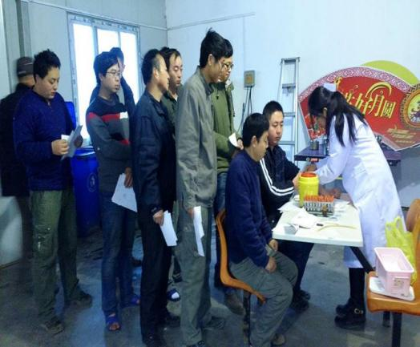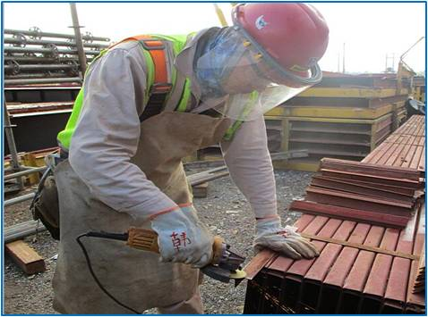
职工每年健康查体 佩戴合格防护用品
（2）合理布置施工场地，保护生活及办公区不受施工活动的有害影响。员工宿舍具备良好的居住条件，保持通风与干净整洁，设置专职管理人员。
（3）员工食堂与食品间符合卫生防疫要求，定期对饮用水及饮食卫生进行检查，预防肠道疾病的发生，严防食物中毒，门窗及洞口设置纱窗，门下方设置不低于0.6m的防鼠挡板。
（4）工程开工前，项目部人员及时掌握所在地区地方病、传染病疫情，采取防范措施。开展计划免疫工作，严格按规定免疫程序，有计划地到指定医院进行预防病疫苗接种。所有厕所和浴室应与污水排放系统连接，并定时用水冲洗。
（5）尘、毒作业场所确保良好的通风、除尘及防止中毒措施，采取消除粉尘、灰尘飘洒的措施，现场禁止一切焚烧物料的行为。
（6）生活区设置密闭式垃圾箱，垃圾分类存放，使用彩色垃圾箱，并在箱体上喷涂垃圾种类便于区分，垃圾箱附近定期灭蝇，每天产生的垃圾及时清运。
（7）施工现场配备保健药箱、常用药品及绷带、止血带、颈托、救援担架等急救器材。

（8）项目部根据防暑、防疫需要，提出防暑、防疫药品和用具购买计划，报项目部分管领导批准，按公司有关规定购买、发放。
（9）施工现场在易发伤亡事故（或危险）处设置明显的、符合国家标准要求的安全警示标志牌，按照职业病防治法要求设置职业危害提示牌。

C.1.2扬尘控制
扬尘控制主要包括施工场地的处理、设置施工围挡、施工过程和施工拆除四个阶段。
（1）施工场地处理
施工场地是扬尘产生的重要因素，需要对施工工地的道路和材料加工区按规定进行混凝土硬化，保证现场地面平整，坚实无浮土。如生产区场地宜采用混凝土硬化或碎石铺设，对于长时间闲置的施工场地，对裸露区域铺设密目网覆盖或临时绿化、铺贴透水植草砖等。
（2）设置施工围挡
在砂石、灰士、回填士等易起尘的堆场周围设置不低于堆放物高度的封闭性围栏，或使用密目安全网覆盖。临时施工场地周边可采用封闭彩钢板施工围挡；若采用脚手架围挡时，脚于架外侧采用合格的密目式安全立网（防尘网）进行全封闭。粉末状材料的存放应采取封闭、覆盖方式。
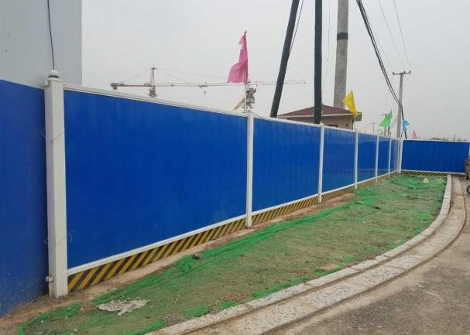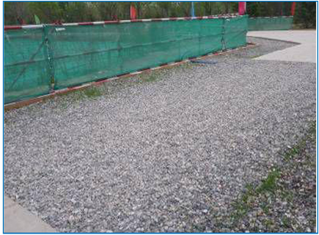
彩钢板围墙 密目式安全立网
（3）施工过程中的粉尘污染控制
土方作业阶段，采取洒水、覆盖等措施，达到作业区目测扬尘高度应小于1.5m，不扩散到场区外。
结构、装修施工阶段：作业区目测扬尘高度应小于0.5m，非作业区达到目测无扬尘的要求。灰士和无机材料拌合时，应采用预拌进场；临时、零星水泥搅拌场地尽量远离居民区。
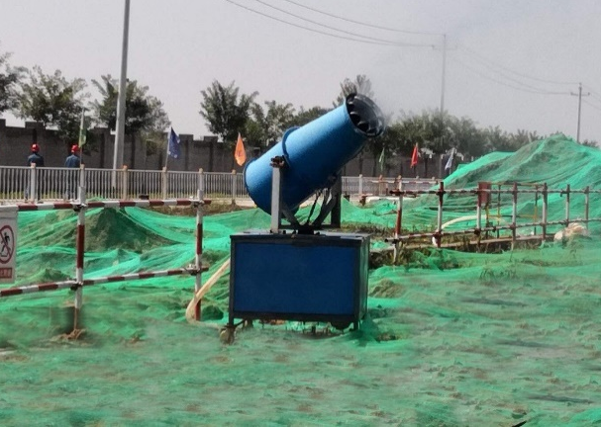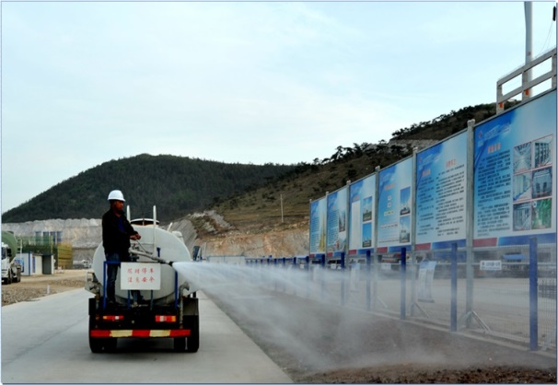
雾炮、密目网覆盖防尘 洒水降尘
运送砂石、土方等散装材料的车辆应采取严密遮盖和围护措施，防止在装运过程中沿途抛、洒、滴、漏。施工现场出口应设置洗车槽对驶出工地的车辆冲洗。挖运土期间，设专人检查和用喷水枪清洗施工车辆，不准带泥驶出工地。
对场区内可能引起扬尘的材料及建筑垃圾搬运应有降尘措施，如覆盖、洒水等。在常温施工期间，每天早晚派专人洒水，洒水可采用汽车洒水车或自制简易洒水车。
齿锯切割木材时，在锯机的底部设置遮挡锯木挡板，锯未在内部沉积后回收利用。结构施工期间，对模板内的木屑，废渣清理应采用大型吸尘器，避免使用吹风器等易产生扬尘的设备，防止灰尘的扩散。机械剔凿作业时可用局部遮挡、掩盖、水淋等防护措施。

C.1.3 水污染控制
（1）施工现场污水排放应达到国家标准《污水综合排放标准》（GB8978）的要求。
（2）施工现场分区域设置污水控制设施，食堂设置沉淀池，生活区、办公区设置化粪池；施工现场设沉淀池，基坑抽出的水、清洗混凝土搅拌车、泥土车的污水经过沉淀后，循环利用作为现场洒水和混凝土养护用水；隔油池和化粪池做防渗处理，施工现场采用移动式厕所，定期清理。
（3）污水排放委托有资质的单位定期进行废水水质检测，检测不合格进行整改后方可排放。
（4）化学品等有毒材料、油料的储存库，应具备严格的隔水层设计，并做好渗漏液收集和处理。施工现场要应设置专用的油漆油料库，油库内严禁放置其它物资，库房地面和墙面要做防渗漏的特殊处理，储存、使用和保管要专人负责，防止油料的跑、冒、滴、漏、污染水体和地面。
（5）施工现场做好雨水排放设施，在设置雨水排放沟道时，加强受污染雨水排放的控制，减少雨水受污染直接排放。
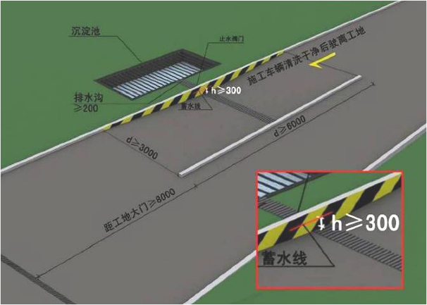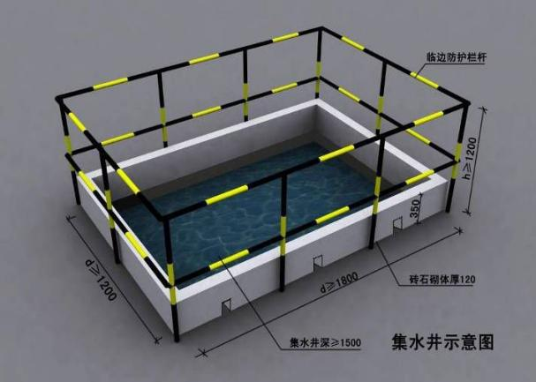
雨水沉淀池

C.1.4 噪音与振动控制
（1）从声源上控制噪声。宜选用低噪声设备和工艺代替高噪声的设备和工艺，淘汰落后的施工设备和工艺。在施工过程中选用低噪声的风机、电动空压机、电锯等设备。
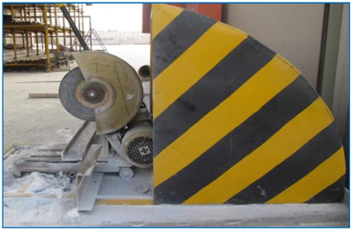
低噪声无齿锯
（2）在传播途径上控制噪声。主要采用吸声、隔声、隔振、阻尼等措施。在强噪声设备周围设置临时隔声屏障，降低噪声。
（3）施工过程的噪声控制。合理安排施工时间，除特殊施工项目经环保部门批准外，一般施工项目会对周围环境产生较大影响时，不安排夜间施工。必要时在工作区域周边搭设隔声防振结构等方法消减对周边的影响。
（4）合理布置施工场地。根据声波衰减的原理，布置高噪声设备尽量远离噪声敏感区。
（5）施工时严格控制人为噪声，场区禁止车辆鸣笛，进入施工现场不得高声叫喊，不得无故甩打模板、乱吹哨，限制高音喇叭的使用，最大限度地减少噪声扰民。所有施工机械、车辆必须定期保养维修，在闲置时熄火以免发出噪声。
（6）选用成品材料或异地集中加工材料，可有效降低施工场界噪声。
（7）在施工场界设置温度、湿度、风向、风速、噪音等实时在线监测，施工场界环境噪音排放昼间不应超过70dB（A）,夜间不应超过55dB（A）。噪声测量方法符合现行国家标准《建筑施工场界环境噪声排放标准》（GB 12523）的规定。
（8）优先使用低噪音、低振动的施工机具，采取隔音板进行区域隔离封闭，吹管安装消音装置。
（9）产生噪声较大的施工机具应采取隔音措施，合理安排作业时间。

C.1.5光污染控制
（1）根据施工现场和周边环境情况，采取限时施工、遮光和全封闭等措施避免或减少施工过程中光污染。
（2）钢结构、管道焊接部位应设置遮光棚，防止强光外射对施工外围区域造成影响。钢筋、管道等焊接作业，可利用废旧模板设置维护挡板；大钢结构焊接区域宜搭设简易可移动支架，并悬挂防火帆布，支架可拆卸循环利用。
（3）通过控制照明光线的角度，夜间室外照明灯加设灯罩，透光方向集中在施工范围内。

C.1.6土壤保护
土壤保护主要包括两个方面，分为水资源保护和土地资源保护。
（1）水资源保护主要是保护场地四周原有的地下水形态。施工期间做好地下水监测工作，监控地下水变化趋势。采用隔水性能好的边坡支护技术，如设置止水帷幕进行基坑封闭降水；在缺水地区或地下水位持续下降的地区，尽量减少基坑降水量；当基坑降水量大于50万立方时，应及时进行地下水回灌，同时避免地下水被污染。
（2）土地资源保护主要是指避免危险品、化学品存放处的地面污染，以及避免污染物排放过程中污染土地。施工机械使用的油桶应统一存放，当加油时采用接油桶防止渗油。
（3）施工现场应防止地表土壤流失产生，通过设置地表排水系统、稳定斜坡、植被覆盖等措施，减少土壤流失。
（4）对办公区域和生活区域的沉淀池、化粪池等按时检查，不发生堵塞、渗漏、溢出等现象，及时清掏各类池内沉淀物，并委托有资质的单位清运处理。
（5）对有毒有害废弃物如电池、墨盒、油漆桶、涂料、现场加工制作废料等分类回收，委托具备相应资质的单位处理，避免污染土壤和地下水。
（6）施工现场和生活现场土壤裸露地及时做好植被绿化。

C.1.7 地下设施、文物和资源保护措施
地下设施、文物和资源通常具有不规律及不可见性，对其保护时应仔细勘探、谨慎施工。施工前应调查清楚地下各种设施，做好保护的策划与实施，确保施工场地周边的各类管道、管线、建筑物及构筑物的安全。
（1）施工前调查清楚地下各种设施，做好保护计划，保证施工场地周边的各类管道、管线、建筑物、构筑物的安全运行。
（2）施工过程中一旦发现文物，立即停止施工，保护现场并通报文物部门。

C.2 节水与水资源利用

C.2.1 提高用水效率
（1）现场临时用水管网布置依据管路就近、供水畅通的原则，在管路上设置多个供水点，供水点宜构成环路。
（2）施工现场的临时用水使用节水型的产品，安装计量装置。如，现场机具、设备、车辆冲洗用水设立循环用水装置，办公区、生活区用水应采用节水系统和节水器具，提高节水器具的配置比率。主要使用节水器具部位：水龙头、小便池、大便池、洗澡淋浴器等。
（3）公厕大便槽或小便槽附近安装红外传感器，红外传感器对周边环境进行自动探测，当有人进入感应区域后，红外传感器将探测到的信号传输至微电脑控制器，根据微电脑控制器预定的程序处理相应指令，控制电磁阀往自动水箱里注水并进行冲洗。公厕内无人进入时，整个系统将不会冲洗，可实现无人值守、自动管理的卫生、节水的使用效果。

C.3.2 非传统水源利用
非传统水源主要包括再生水、雨水、基坑降水等。在非传统水源和现场循环再利用水的使用过程中，制定有效的水质检测与卫生保障措施，确保避免对人体健康、工程质量以及周围环境产生不良影响。对非传统水源的检测工作应定期进行，水质稳定时每季度不少于1次，并酌情增加检测次数。
（1）现场设置蓄水池或利用主体工程已完工水池收集雨水作为消防、养护、现场洒水、绿化浇灌、车辆冲洗和厕所冲洗用水。
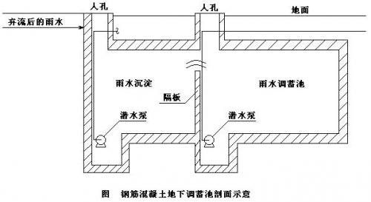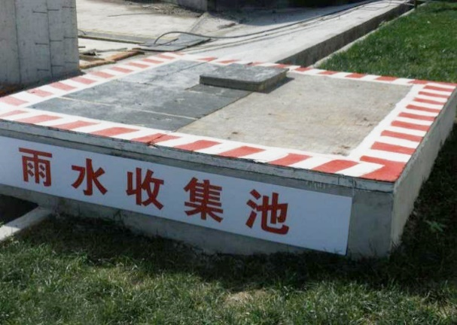
现场设置雨水收集池
（2）合理使用基坑降水。基坑降水经过沉淀池过滤、沉淀，待其澄清后收集到蓄水池内用于道路洒水、混凝土养护等。
（3）生活区、办公区建筑物屋顶宜设置雨水收集装置，设置蓄水池或蓄水箱用于厕所冲洗水。
（4）建筑物屋面蓄水试验优先采用淋水蓄水方式。屋面蓄水试验安排在雨天进行，将雨水口四周加高、封堵，将屋面形成水池，进行防水渗漏试验。
（5）低洼道路、低洼区域满铺塑料布集中收集雨水，用于道路、基坑开挖降尘。

C.3 节能与能源利用

C.3.1 机械设备和机具节能措施
（1）选择功率与负载相匹配的施工机械设备，选择、国家和行业推荐节能、环保工具和设备，避免大功率施工机械设备低负载长时间运行。施工机械设备在满足负荷要求的前提下，考虑电机经济运行，使电力系统有功损耗最小。
（2）机电安装采用节电型设备，如逆变式电焊机和能耗低、效率高的手持电动工具，采用变频水泵用于高层供水，以利节电。
（3）机械设备宜使用节能型油料添加剂，尽可能回收利用，节约油量。
（4）加强施工机械设备的使用和维护管理，降低运行损耗。

C.3.2 施工用电及照明节能措施
制定临时用电管理制度，合理布置临时用电线路，做到线路最短，变压器、配电室（总配电箱）与用电负荷中心尽可能靠近，在编制临时用电施工组织设计时应综合考虑，并定期检查制度的实施情况。
（1）临时用电首先应考虑变压器的负荷，同时采用工业节电器、无功补偿器以减少系统电耗。
（2）临时用电系统安装无功功率补偿设备，采用静止补偿装置（并联电容器）。通过无功功率补偿装置，提高功率因数，改善设备运行性能，降低临时用电系统无功功率损耗，降低电能损耗。
（3）采用高效节能的设备和用电器，加强用电器的管理及使用。照明优先采用LED节能型灯具，照明设计以满足最低照度为原则，不应超过20%。LED照明技术是指用于施工现场照明的第四代LED半导体照明技术，在照度相同的情况下，其功率远低于传统的气体放热照明灯具，且还具有高光效、长寿命、抗震能力强、低电压驱动等优点，达到现场节能减排的目的。
建筑物楼梯间栏杆、锅炉钢梯栏杆设置LED灯带，满足夜间照明采光要求，其具有安装简单、发热量小、循环使用、环保节能及安全等级高特点。LED灯带采用柔软的FPC为基板，可任意弯折而不、易于成型；LED灯带的发光元件是LED，单颗LED的功率仅为0.04-0.08W，发热量较低；相对于传统照明及装饰灯具，LED灯带每米功率降低数倍；LED灯带采用环保材质，可重复回收利用；LED灯带采用低压直流12V供电电压，无触电安全隐患。
（4）走道及楼梯间采用声光控照明技术，声光控是一种利用声音、光线双重控制的无触点开关，自动识别白天和黑夜。光线小于3（Lux）的照度时可用声音自动开灯，设定时间在40s左右自动熄灭；白天光线充足时，不受声音干扰，声音起控点可调高、低，适应各种环境。

C.3.3 临时设施节能措施
（1）结合场地施工条件，合理进行临时设施的设计，使其获得良好的日照、通风和采光；临时设施墙体、屋面应采用节能材料，减少空调、取暖设备的使用时间及耗能量。
（2）临时设施合理配置采暖、空调、风扇数量，规定使用时间，实行分段分时使用，节约用电。
（3）临时施工用房应使用热工性能达标的复合墙体和屋面板。施工现场临时设施的围护结构热工性能满足现行国家标准《公共建筑节能设计标准》（GB 50189）的规定，围护墙体、屋面、门窗等部位使用保温隔热性能指标达标的节能材料，并满足防火要求。活动彩板房厂商应提供板房材料导热系数、防火性能检测合格报告。
（4）施工现场的木工加工场等采用工具式型钢、钢管脚手架、模板等周转设备料搭设，做到可重复利用，减少一次性物资投入。
（5）现场临时设施尽量做到工具化、装配化、可重复利用化。施工围墙采用原有围墙材料进行加工。临时设施可在短时间内组装及拆卸，可整体移动或拆卸再组装以再次利用，有效节约能耗。
（6）生活区宿舍设置空气源热泵热水器、太阳能热水器，用于提供生活热水。
（7）做好施工、生活用水用电的节约降耗。宿舍、办公室安装定时器、用电卡高效节电设备。电焊机配备空载短路装置，使用节水器具等。生活区、办公区使用节能空调，夏季空调温度不宜低于26℃，冬季空调温度不宜高于18℃。

C.4 节地与施工用地保护

C.4.1 临时用地的保护
（1）对基坑边坡坡度、排水沟形式与尺寸、基坑填料及取弃土等方案进行比选，避免高填深挖，尽量减少土方开挖和回填量。对开挖的土方和降水采取保护措施，防止水土流失。
（2）制定最佳的土石方的调配方案，在经济运距内充分利用移挖作填，严格控制土石方工程量。
（3）严格控制临时用地数量，施工便道、各种料场、预制场应结合工程进度和工程永久用地统筹考虑，尽可能布置在公共用地范围内。
（4）红线外临时占地要重视环境保护，不破坏原有自然生态，并保持与周围环境相协调。
（5）充分利用山地、荒地作为取、弃土场用地。施工取土、弃土场优先选择荒废地，不宜占用农田，工程完工后，按“用多少、垦多少”的原则，恢复原有地形、地貌。
（6）在不影响正常施工的情况下，利用和保护施工用地范围内原有绿色植被。施工现场完工区域同步开展绿化。
（7）在生态环境脆弱和具有重要人文、历史价值的场地施工，应做好保护和修复工作。场地内具有人文、历史价值的地形、地貌应采取保护措施，并报请相关部门认可。

C.4.2 临时用地的指标控制
（1）在满足对环境保护和安全、文明施工的前提下，合理布置尽量减少临时用地的废弃地和死角，临时用地占地面积的有效利用率应大于90%。
（2）严格控制临时用地指标，临时设施的占地面积应按用地指标所需的最低面积设计。

C.4.3 施工总平面布置
（1）对红线内的土地实行保护性使用，根据施工规模、周期及现场条件等因素，合理确定临时设施用地，如加工厂、作业棚、材料堆场、办公区、生活区等，实施动态管理。
①电力工程：按照土建施工期、建安交叉期和建设与生产交叉期三个阶段分别布置。
②建筑工程：按照地基与基础工程、结构工程、装饰装修与机电安装工程三个阶段分别布置。
（2）充分利用和保护原有建筑物，办公室、生活区宿舍宜采用永临结合方式，电厂建设期作为施工单位临建设施，运行维护期间作为运行人员生活、办公设施，有效节约用地面积。
（3）合理布置场地，尽量减少施工用地。根据场地情况合理布置施工道路，应采用永临结合方式。临时道路设置为环形通道，严格控制施工道路宽度，对特殊施工需要的，可适当增加道路宽度。对于狭小的施工场地，在满足消防要求的前提下，合理设计道路宽度。

